**Hướng dẫn sử dụng hệ thống Manage Document**

**Mục lục**

**1. Đăng nhập hệ thống và xem thông tin**

**2. Tạo mới thông tin đầu mã, khách hàng, mã tài liệu khách hàng**

**3. Cập nhật và chỉnh sửa thông tin**

**4. Cập nhật thông tin khi tài liệu khách hàng nâng Rev**

**5. Xóa và khôi phục dữ liệu của 1 hàng**

**6. Tìm kiếm theo đầu mã**

**1. Đăng nhập hệ thống và xem thông tin**

Bước 1:Truy cập đường link: <http://192.84.105.173:4000/>

Bước 2:Đăng nhập vào hệ thống

ID đăng nhập: ID nhân viên do công ty cấp

Mật khẩu: Những chữ cái đầu của họ và tên người dùng viết thường + 3 số cuối ID

Ví dụ: ID: 007788

Họ và tên: Nguyễn Thị Kiều Trang

* Mật Khẩu: ntkt788

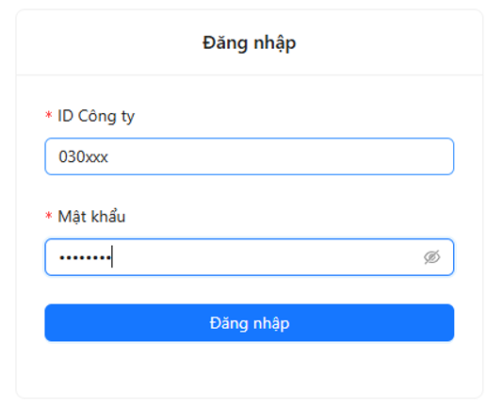

Bước 3:Sau khi đăng nhập thành công hệ thống sẽ chuyển đến trang review

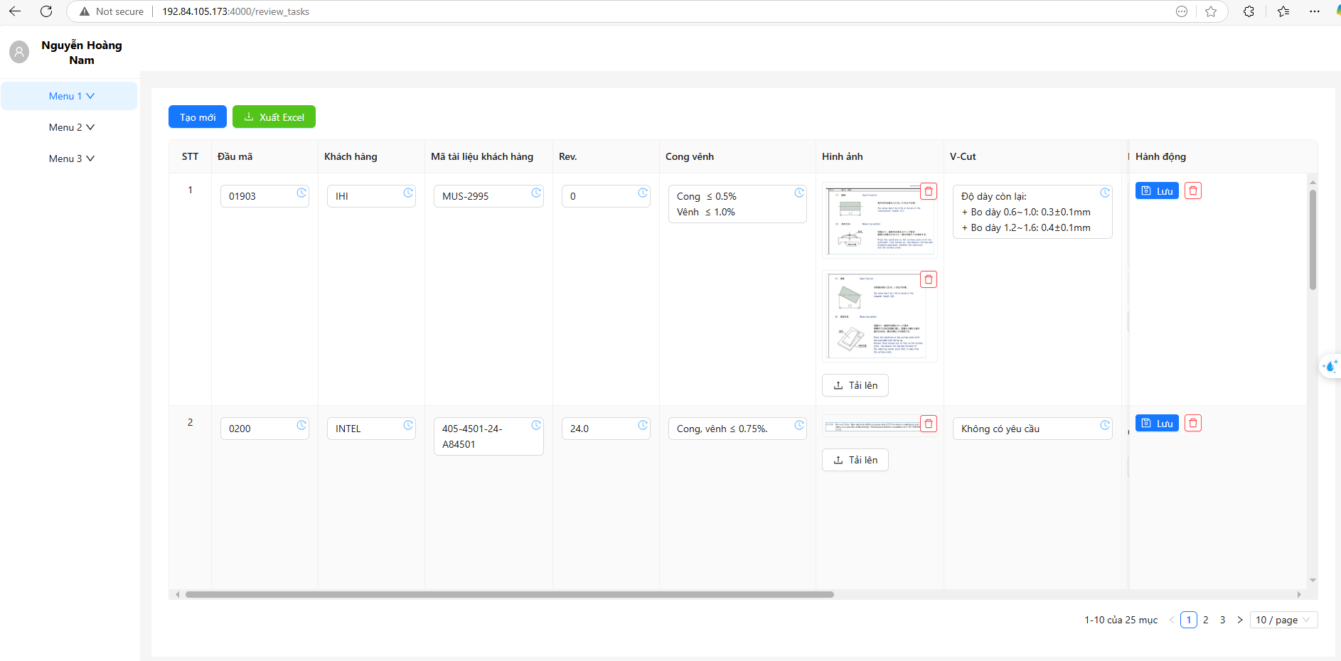

**2. Tạo mới thông tin đầu mã, khách hàng, mã tài liệu khách hàng.**

Chỉ áp dụng với ID được cấp quyền sửa

Bước 1: Click vào nút tạo mới ở góc trái màn hình

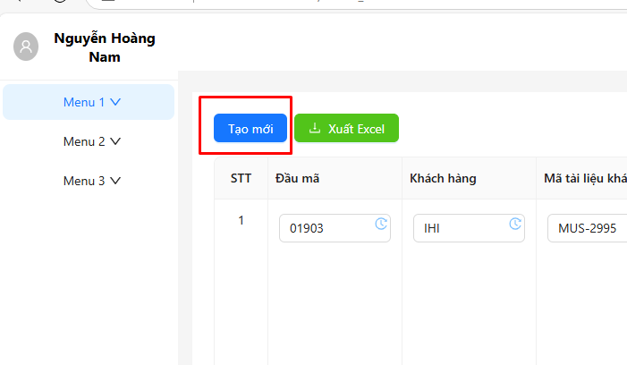

Bước 2: Màn hỉnh thị hộp thoại “Tạo mới”. Nhập các thông tin bắt buộc vào hộp thoại này.

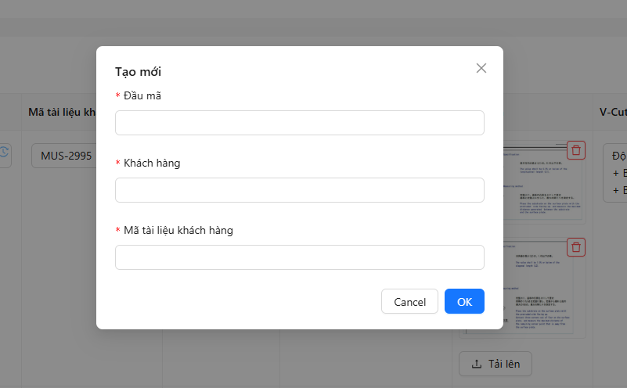

Bước 3: Chọn “OK” => Màn hình thị kết quả tạo mới.

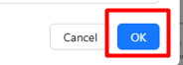

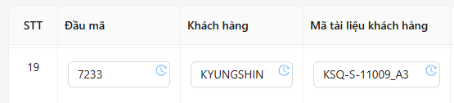

**3. Cập nhật và chỉnh sửa thông tin**

Chỉ áp dụng với ID được cấp quyền sửa

Bước 1: Click vào 1 ô bất kỳ, 1 cửa sổ sẽ hiện lên và cho phép cập nhật các thông tin tại các ô

Bước 2: Tải lên hoặc xóa hình ảnh thay đổi nếu có

Bước 3: Click vào nút “OK” để lưu lại thông tin vừa cập nhật hoặc chỉnh sửa

Hệ thống báo “Lưu thành công”

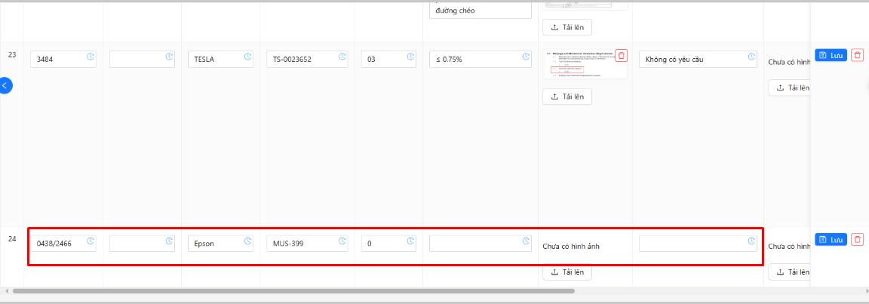

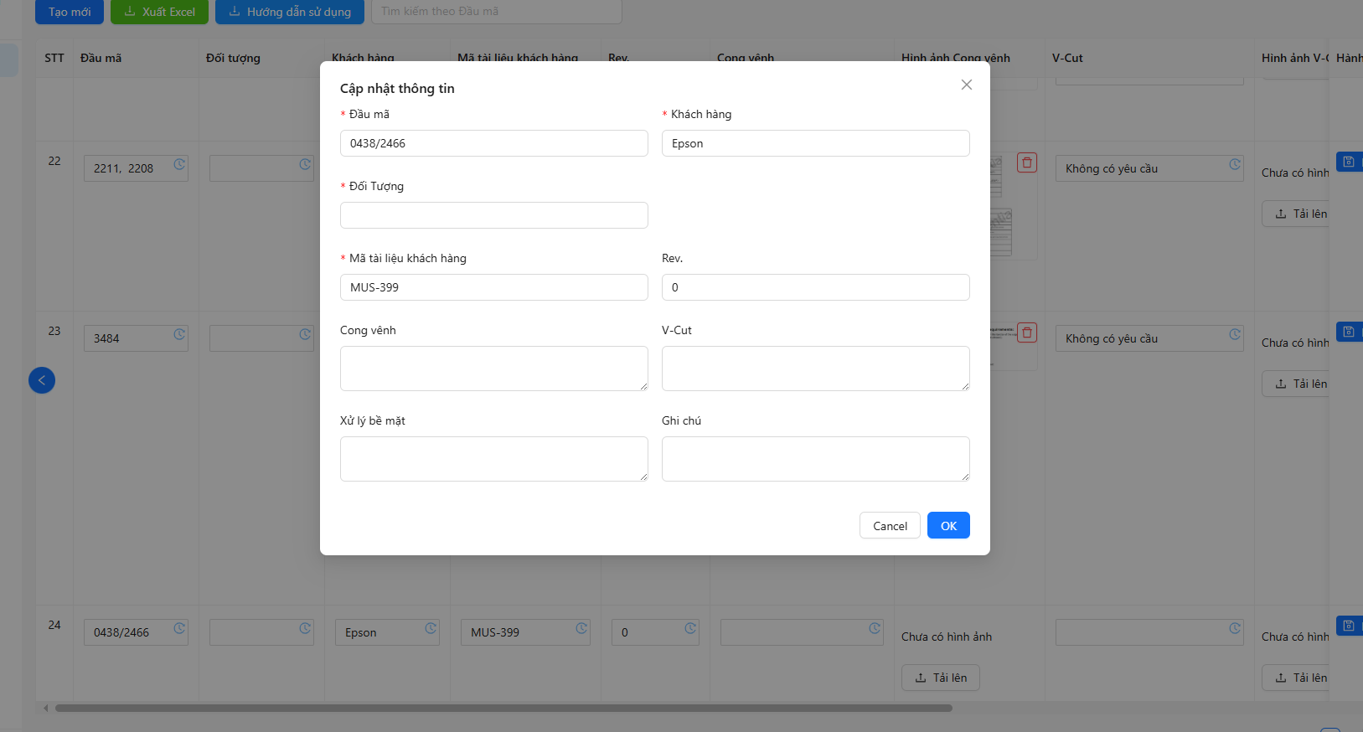

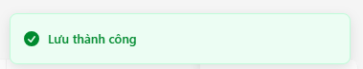

Bước 4: Click vào biểu tượng đồng hồ để xem lịch sử cập nhật và chỉnh sửa

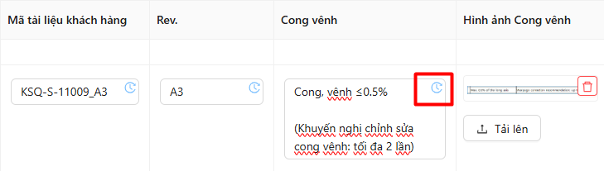

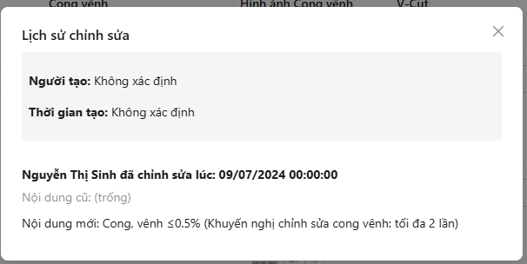

**4. Cập nhật thông tin khi tài liệu khách hàng nâng Rev**

Bước 1: Thay đổi nội dung trong ô Rev

Bước 2: Nhấn nút “Lưu”

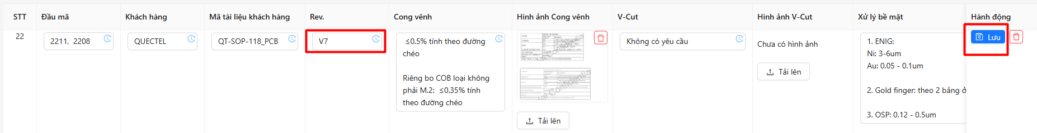

**2**

**1**

Bước 3: Hộp thoại “chọn loại Review” hiện ra => Tích chọn bộ phận cần xem lại thông tin khi

nâng Rev

Bước 4: Click vào nút “Xác nhận”

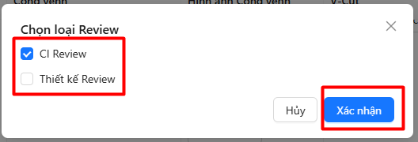

**47**

**3**

*Nếu chọn “CI Review” thì ô chưa thông số V-Cut và xử lý bề mặt sẽ chuyển màu đỏ và hiển thị cảnh báo “CI Review lại”

*Nếu chọn “Thiết kế review” thì ô chứa thông số cong vênh sẽ chuyển màu xanh lam và hiển thị cảnh báo “Thiết kế Review lại”

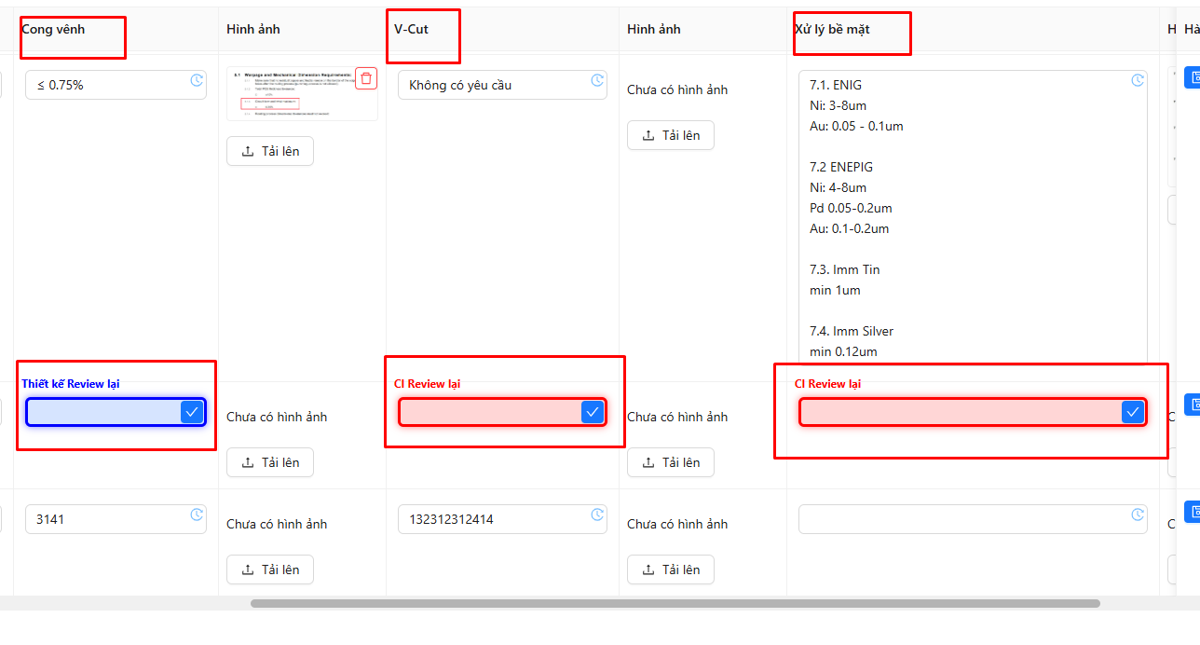

Bước 5: Xác nhận và cập nhật thông tin của Rev mới nếu có (Xem mục 3)

Bước 6: Tích chọn ô check book màu xanh dương để xác nhận đã xem sét bản Rev mới

Chú ý: Không cập nhật nội dung cũng cần thực hiện bước này.

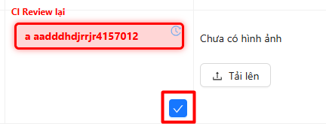

Sau khi tích chọn ô check book màu xanh dương ô chứa thông số sẽ chuyển về màu trắng

và cảnh báo “CI/Thiết kế Review lại” sẽ biến mất.

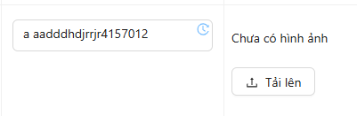

**5. Xóa và khôi phục dữ liệu của 1 hàng**

Bước 1: Click chọn icon thùng rác ở cuối hàng

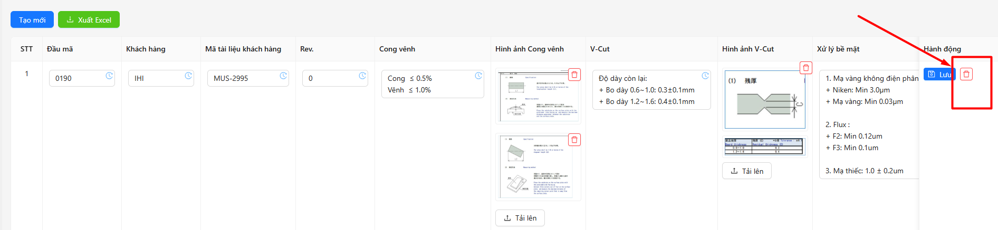

Bước 2: Hộp thoại xác nhận hiển thị => Click chọn “OK”

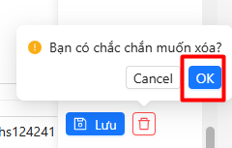

Dữ liệu của 1 hàng sau khi xóa sẽ có màu xám và có đường kẻ đỏ gạch ngang

Cột hành động có lưu lại thông tin của người xóa và thời gian xóa



Bước 3. Để khôi phục dữ liệu của 1 hàng thì click chọn nút “ Khôi phục”

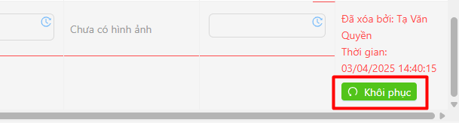

Sau khi khôi phục thành công nội dung của hàng đã xóa sẽ trở lại trạng thái trước khi xóa.

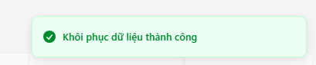



**6. Search theo đầu mã**

Bước 1: Nhập đầu mã vào ô tìm kiếm

